北理Android课程作业

完成人：张思凡 学号：2120171098 日期：2019.1.20

一、Exercise1

实现方法：

编写MyApplication类继承自Application，在AndroidManifest文件中将此Application注册，实现getname()与setname()方法。在Exercise1.java文件中，在此Activity的onCreate()方法中，利用getApplication()方法取得当前所在的Application, 强制转化为MyApplication对象，判断getname()不为空时，将值显示在TextView中，否则，跳过；在此Activity的onDestroy()方法中，利用setname()方法将TextView中的文本值进行存储。

实现效果：

1. 进入页面时，页面显示从onCreate()到onResume()方法的日志。

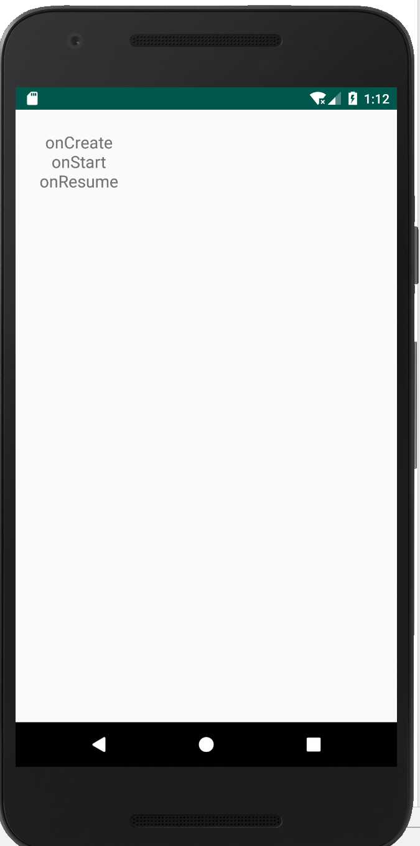

1. 当旋转手机时，页面显示上一次从onCreate()到onDestroy()的所有周期记录的日志。其中，缓存开始与缓存结束是我手动加入以进行区别的分界线。

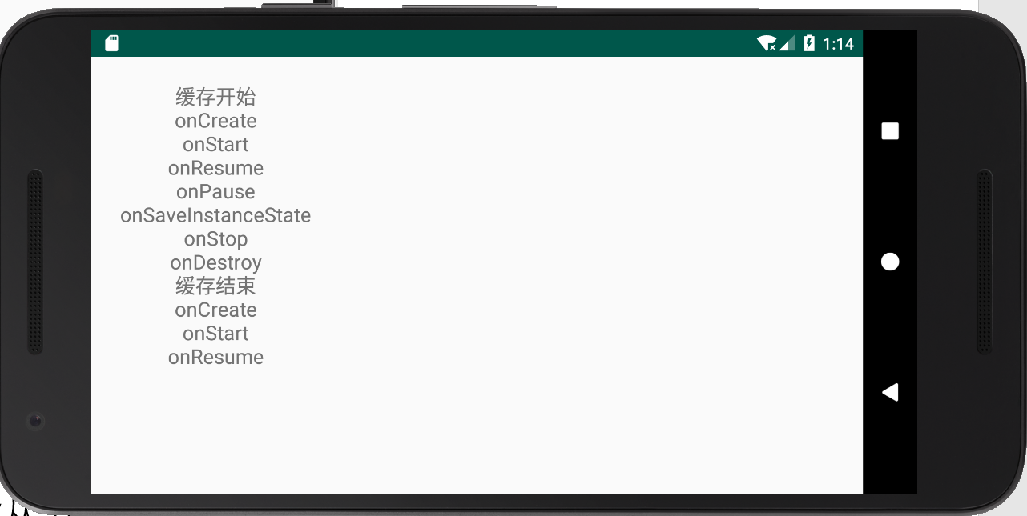

若进行多次旋转，会出现如下界面，为正常现象，因为存储时直接将TextView中的内容完全进行存储，最外层的缓存开始与缓存结束中的内容为上一次保存的内容。：

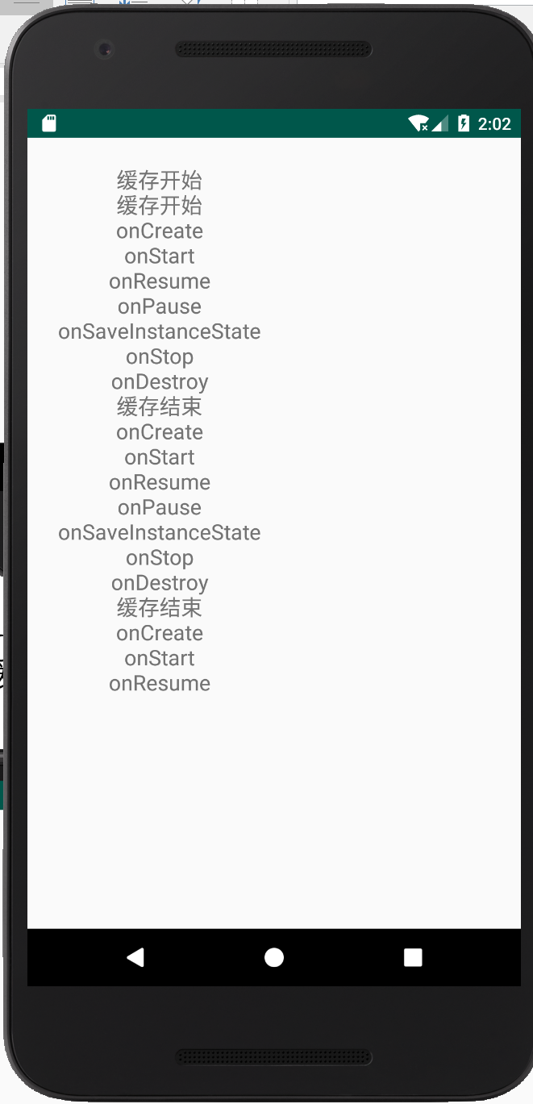

二、Exercise2

实现方法：

在LinearLayout布局中，布局如下所示。

ViewGroup的getChildCount()取得所有子孩子的数量，getChildAt()根据id（从0开始到孩子数量-1）取得孩子对象。利用队列对其进行层序遍历。遍历时判断是否是VierGroup的实例，若是，则将其孩子节点加入队列；否则，若是View，则数量加1.考虑空View与其中存在非View对象的情况下，前者返回0，后者返回-1.

实现效果：

遍历顺序如日志所示。

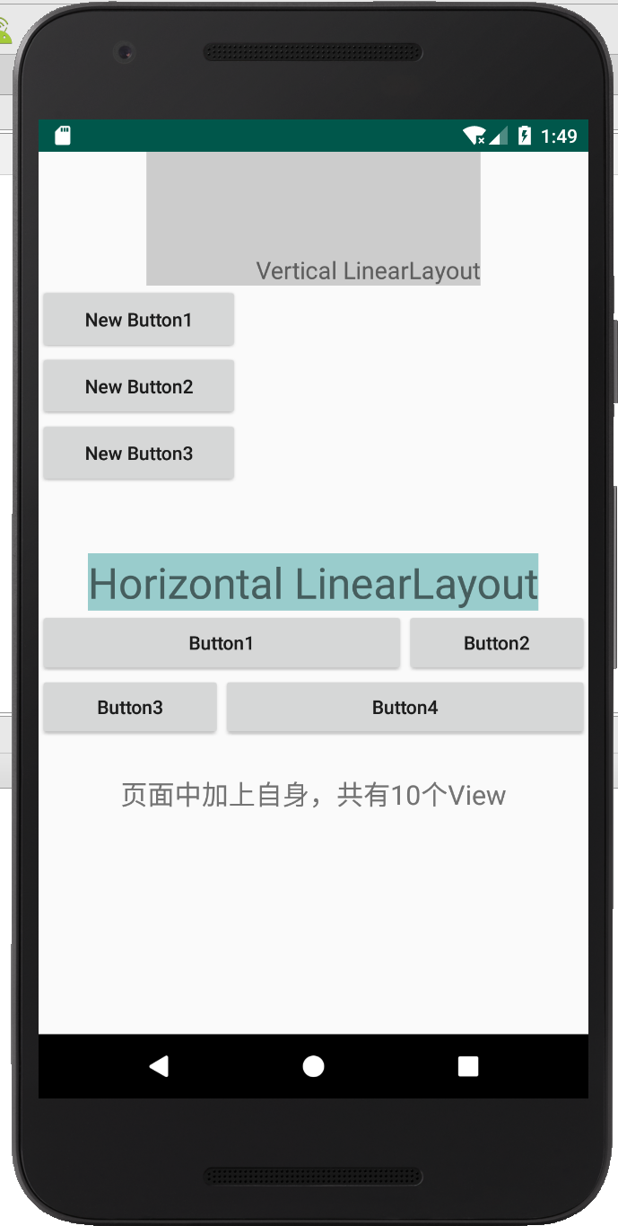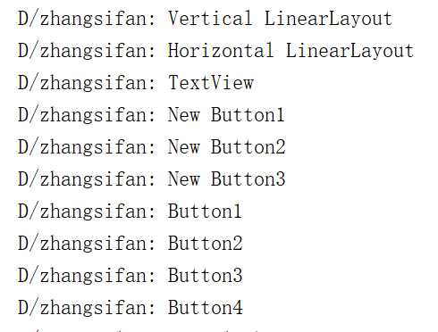

1. Exercise3

实现方法：

1. 完成recycleView中的单个item的xml文件。
2. 在Activity中建立item之后，完成Adapter。并在Adapter中进行ViewHolder的建立及相应的方法实现过程，实现了点击Item时跳转页面；同时利用Intent向另一个Activity传递参数。
3. 在聊天室页面建立另外一个recycleView，完成对应的聊天框xml，实现了气泡效果以及对方的聊天内容放在左边，自己的聊天内容放在右边。

实现效果：

1. 消息页面:实现了每个item中的控件设置，包括姓名、描述、头像等的设置。

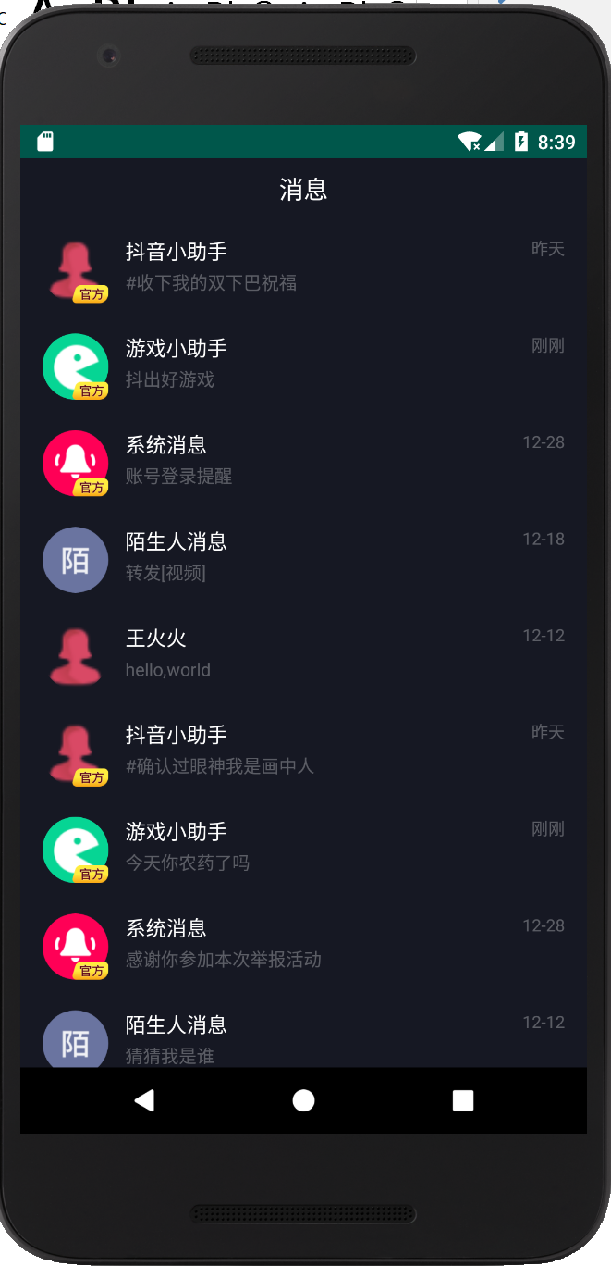

1. 聊天室页面:

实现了名称与头像参数传递、聊天气泡效果、最大长度控制等内容。

